Консультация для родителей детского сада на тему "Игрушка и требование к ней"
Игрушка забавляет, радует ребенка, в то же время воспитывает его и развивает. Чем меньше возраст ребенка, тем больше он играет, тем больше на него влияет игрушка. Она учит ребенка жить и действовать. В игре ребенок отображает и творчески перерабатывает свой жизненный опыт.
Игрушка должна быть рассчитана на силы и возможности ребенка, иначе она ему будет скучна, либо перегрузит, утомит его силы и не доставит радости.
Для детей раннего возраста важно, чтобы игрушка давала повод двигаться, повод для активного действия самого ребенка. Ему гораздо интереснее самому за веревочку возить машину, нагружать, разгружать ее, чем смотреть, как двигается заводной автомобиль. Важную роль в развитии движений являются мячи, прыгалки, вожжи, каталки, качалки.
Нужны также музыкальные игрушки, развивающие слух ребенка – это металлофон, барабан, бубен, трещетки.
Образные игрушки, изображающие людей, животных расширяют представления детей, развивают воображение, дают идею игры. Это могут быть различного рода животные, а также разные виды техники.
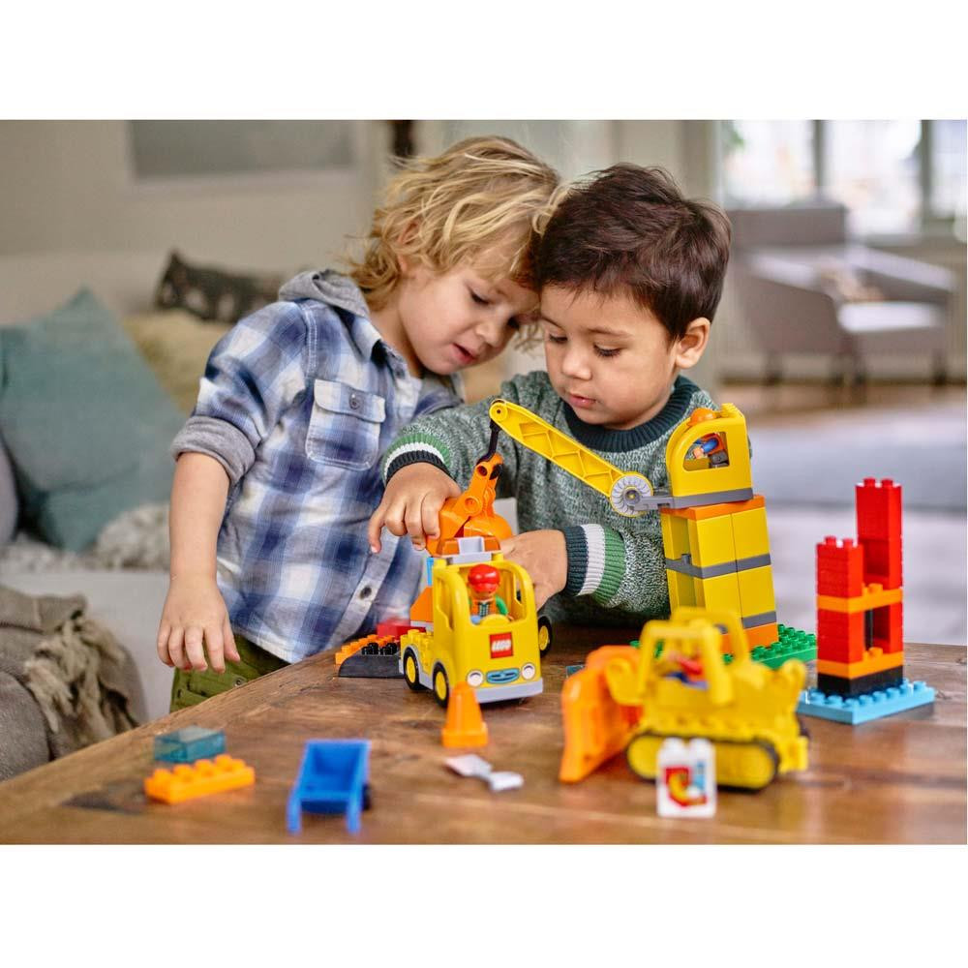
Кукла в быту наших ребят по праву занимает одно из первых мест в числе образных игрушек. Кукла должна быть подвижная, простая, эстетически оформленная, самого разного типа и размера, одетая в матерчатый костюм или типа «голыш», которого можно купать, одевать. Привлекательность куклы для ребенка зависит от двух основных качеств: подвижности (голова, руки, ноги), снимается ли костюм. Такие качества обуславливают широкие игровые возможности, ибо такой кукле ребенок может приписать все свои желания, медленно заставляя ее действовать. Кукла отображает самое близкое ребенку, самого себя.
К основным видам дидактических игрушек относятся следующие: разборные игрушки (матрешки, башенки, шарики), игрушки для конструирования (мозаика, конструкторы), настольно-печатные игры (лото, парные картинки, разрезные картинки из 2-3 частей).
Детям необходимы самые разные игрушки, так как в игре могут объединяться и строительный материал, и образные игрушки.

